«День Знаний»
«Начало осени прекрасно,
День знаний снова к нам пришел,
Идут смешные дошколята,
Цветами светится село!»
Вот и закончилось яркое, звонкое, веселое лето. Наступил сентябрь.
1 сентября — это праздник первого звонка, первого урока, белых бантов, огромных букетов цветов и, конечно же, знаний.
В этот день в нашем детском саду прошел праздник, посвященный началу учебного года «Сюрпризы из школьного портфеля». Как и любой праздник в детском саду очень радостный, яркий, веселый и торжественный.

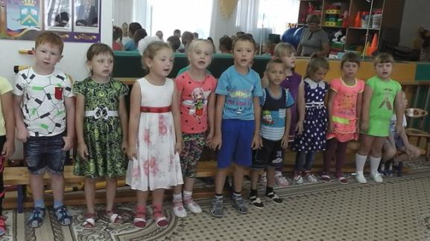
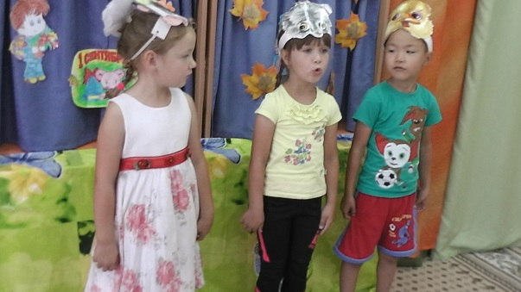
Задорная и веселая обстановка царила на празднике, дети пели, танцевали, участвовали в конкурсах, читали стихи о детском саде.

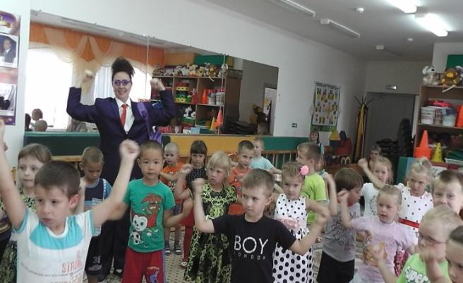

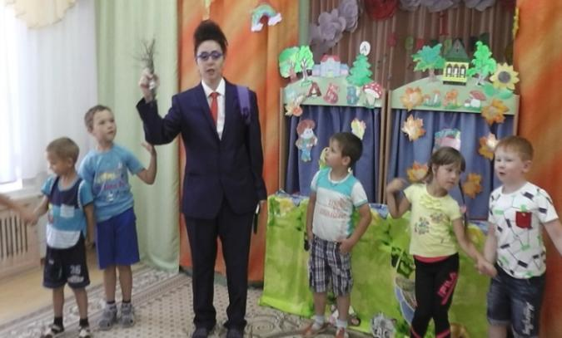

В гости к ребятам пришли Знайка и Баба Яга. Они играли с детьми в веселые игры, разгадывали загадки детей, танцевали, веселились.

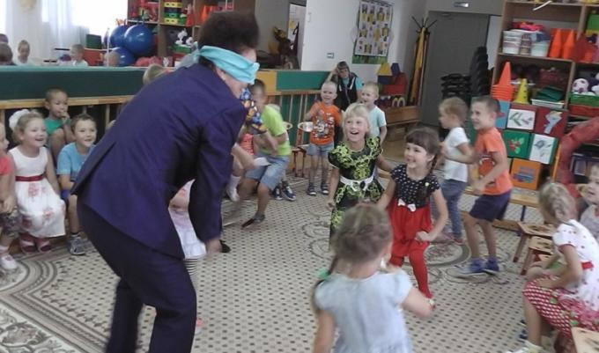
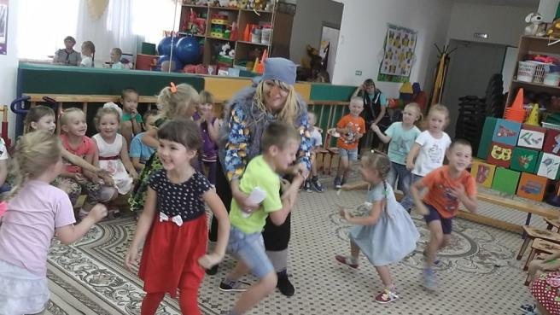

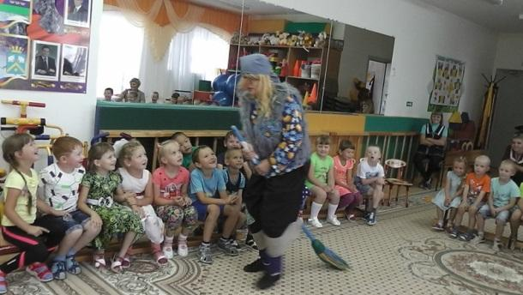
Много ребятишек после долгой разлуки, отдыха с родителями, вновь встречаются со своими друзьями и со своими педагогами. Учебный год начался весело и задорно, все получили массу положительных эмоций и впечатлений.
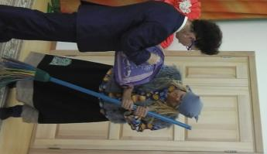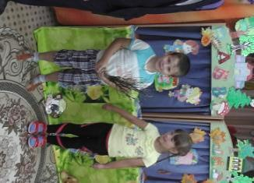

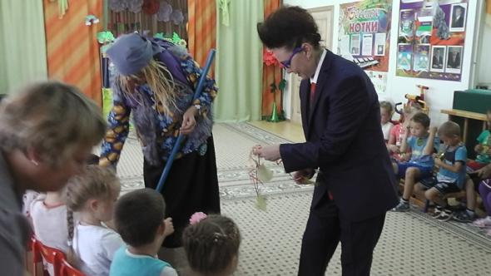

Праздник удался на славу!

Музыкальный руководитель МАДОУ АР «Сибирячок»
корпус № 1 Сомова Т.Ю.

